***Opening and closing of a pipe***

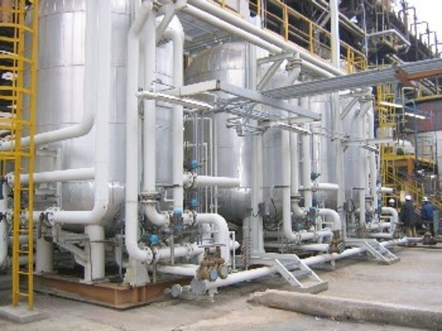**Introduction**

The slide in a pipe is opened and closed. Actuation is triggered by means of a valve with selector switch. A double-acting cylinder is used as the drive. This slide must be opened/closed only gradually since the load on the pipe will otherwise be too great (the formation of surges must be avoided).

**Tasks**

1. Read the introduction carefully and match the English to the German expression in the table below. Work on your own and do it without the aid of a dictionary.

|  |  |  |  |  |
| --- | --- | --- | --- | --- |
| No. | English |  | Nr. | German |
| 1 | slide |  | 3 | wird ausgelöst |
| 2 | pipe |  | 5 | Wellenbildung |
| 3 | is triggered |  | 2 | Rohrleitung |
| 4 | gradually |  | 6 | muss vermieden werden |
| 5 | formation of surges |  | 1 | Schieber |
| 6 | must be avoided |  | 4 | langsam |

1. Work in pairs and translate the method of operation into German. **Goal: You understand every detail of the text.**
2. Which statement is correct? Tick the correct meaning.

* Der Schieber darf nur langsam öffnen/schliessen, da sonst die Belastung der Rohrleitung zu gross wird.

X

* Der Schieber muss schnell öffnen/schliessen, damit die Belastung der Rohrleitung genügend gross wird.

_

Learning objectives:

By the end of this learning sequence you will be …

* … familiar with the design and mode of operation of a one-way flow control valve.
* … able to explain the difference between supply air flow control (Zuluftdrosselung) and exhaust air flow control (Abluftdrosselung)
* … able to set cylinder advancing and retracting speeds.

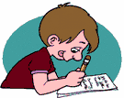**Optional homework**

Create your own vocab cards and learn the new vocabulary.

1. Read the method of operation carefully. Then complete the „Funktionsbeschreibung“. Work on your own.

**Method of operation**

If the selector switch is actuated, the cylinder advances and opens up the flow. If the selector switch is reset, the cylinder returns to the initial position and the slide closes.

**Funktionsbeschreibung**

Wird der Wahlschalter betätigt, fährt der Zylinder aus und öffnet den Durchfluss. Wird der Wahlschalter rückgestellt, kehrt der Zylinder in die Grundstellung zurück und der Schieber schliesst sich .

**Equipment list**

1. Complete the equipment list below.

|  |  |  |  |
| --- | --- | --- | --- |
| **Quantity** | **Picture** | **Description** | **Beschreibung** |
| 1 |  | double-acting cylinder | Doppeltwirkender Zylinder |
| 1 |  | 5/2-way valve  with selector switch | 5/2 Wgeventil mit Wahlschalter |
| 2 |  | one-way flow control valve | Drosselrückschlagventil |
| 1 |  | manifold | Verteiler |
| 1 |  | start-up valve  with filter control valve | Wartungseinheit mit Einschaltvetnil |
| 1 | - | compressed air supply | Druckluftvorsorgung |

**Function of a one-way flow control valve**

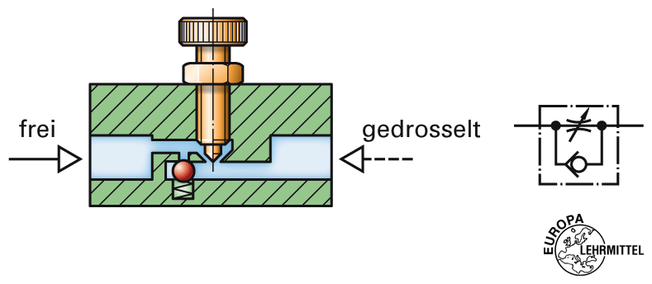

Fig. : Schematic representation of a one-way flow control valve

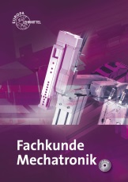

1. Open your „Fachbuch Mechatronik“ to page 436 and read the description of „Drosselrückschlagventil“. Complete the following method of operation of a one-way flow control valve using the items given.

**Drosselung Drossel Durchgang Rückschlagventil**

**Richtung Luft Querschnitt**

Das Drossel-Rückschlagventil ist die Kombination zweier Geräte – einer Drossel und einem Rückschlagventil .

Beim Drossel-Rückschlagventil wirkt die Drosselung der Luft nur in einer Richtung. Das Rückschlagventil schliesst den Durchfluss der Luft in eine Richtung ab, und die Luft kann nur über den eingestellten Querschnitt der Drossel strömen. In Gegenrichtung hat die Luft freien Durchgang über das geöffnete Rückschlagventil.

**Zuluft- und Abluftdrosselung**

Man unterscheidet zwei Arten der **Geschwindigkeitssteuerung**, die **Zuluftdrosselung** [=*supply air flow control]* und die**Abluftdrosselung** [=*exhaust air flow control]*. Die **Zuluftdrosselung** steuert die pro Zeiteinheit zur Verfügung stehende Luftmenge, die zum Arbeitsglied geleitet wird. Sie wird bei einfachwirkenden Zylindern angewandt. Die **Abluftdrosselung** ist bei doppeltwirkenden Zylindern üblich.

Generell ist die **Abluftdrosselung** die vorteilhaftere Methode, denn bei der **Zuluftdrosselung** tritt folgender Effekt auf: Die gedrosselte Zuluft kann nur sehr langsam in den Zylinder einströmen, der Druck im Arbeitsraum kann sich dementsprechend langsam aufbauen, während die Abluft schnell auf Atmosphärendruck absinkt. Wenn der Druck im Arbeitsraum einen Wert erreicht hat, um die Haftreibung des Kolbens zu überwinden, wird der Kolben beschleunigt, und die nun geringere Gleitreibung wird wirksam. Wenn sich der Kolben aber bewegt, kann die Luft expandieren, der Druck im Arbeitsraum fällt ab. Dadurch kann es geschehen, dass der Kolben wieder stehen bleibt, wenn die Reibungskräfte überwiegen. Daher kommt es zu einem ruckartigen Ausfahren der Kolbenstange (die Kolbenstange „stottert“). Dieses Verhalten nennt man **„Stick-Slip“ - Effekt**, oder auch Ruckgleiten.

Schauen Sie sich auch folgende Simulation an:

<http://www.youtube.com/watch?v=syXTbTSpv_A>

<https://www.youtube.com/watch?v=TcebgBomjRs>

Bei der **Abluftdrosselung** wirkt durch das langsame Austreten der Luft aus dem anderen Arbeitsraum, immer noch ein passender Gegendruck, der gemächlich absinkt. Entsprechend der Druckdifferenz zwischen den beiden Kolbenseiten beginnt sich der Kolben zu bewegen, es tritt kaum ein Geschwindigkeitsverlust, wie bei der **Zuluftdrosselung** ein.

1. Which circuit diagram shows an exhaust air flow control?

..

X

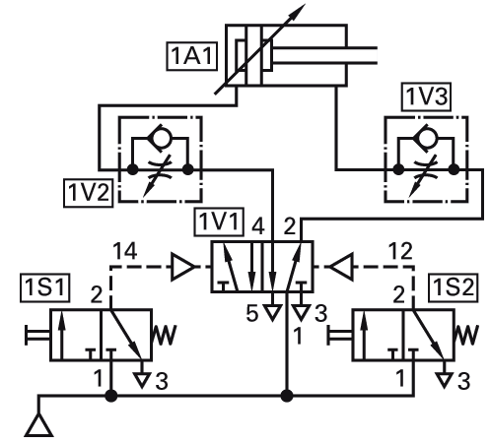 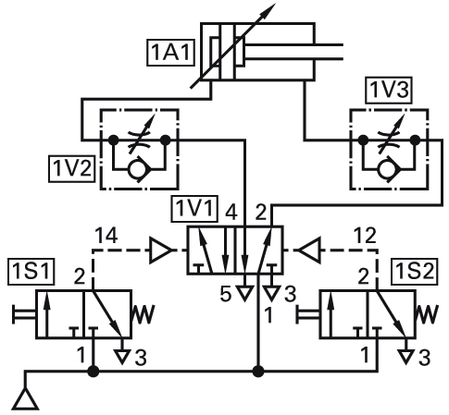

**Design the pneumatic circuit diagram**

1. Use *FluidSIM* and draw the circuit diagram. The cylinder must be controlled using an **exhaust air flow control**. Label all the **connections with the correct numbers** and mark the components with the appropriate designation of elements. Simulate your circuit and verify the accuracy of its function.